Boas práticas em PHP – PHP FIG

PHP FIG (Framework Interoperability Group)
É um grupo de pessoas envolvidas em projetos importantes da comunidade (como Laravel) que define padrões para ter um código limpo. Até pouco tempo se chamava PHP Standards Group.

PSR
PSR significa PHP Standard Recommendation, esses são os padrões em si, atualmente existem 19 PSR’s, sendo que algumas foram descontinuadas ou estão desatualizadas e foram substituídas por outras, as mais relevantes são:
- PSR-1: Define nome de métodos, estruturação do código, tags de aberturas e fechamento.
- PSR-12: Antiga PSR-2, define práticas para um bom código em classes, traits e arquivos.
- PSR-4: Define como usar namespaces.

Interpretando uma PSR
- MUST, REQUIRED e SHALL: Deve ser feito e é importante
- MUST NOT e SHALL NOT: Jamais deve ser feito
- SHOULD e RECOMMENDED: Existem circunstâncias onde pode ser ignorado, mas trará implicações.
- SHOULD NOT e NOT RECOMMENDED: Existem circunstâncias onde pode ser útil, mas trará implicações.
- MAY e OPTIONAL: O item é realmente opcional, um vendor pode incluir o item ou não dependendo das circunstâncias.

PSR-1
São os padrões básicos para criar código limpo, é complementada pela PSR-12.

Overview
- Arquivos devem usar somente <?php e <?=.
- Arquivos devem ser UTF-8 sem BOM.
- Arquivos devem declarar símbolos (classes, funções, constantes, etc.) ou causar efeitos (gerar saída de dados, mudar configs de .ini, etc.) mas nunca os dois. Isso quer dizer que não se deve, por exemplo, declarar e instanciar uma classe no mesmo arquivo.
- Namespaces e classes devem seguir um autoloading PSR: [PSR-0, PSR-4].
- Declarar nomes de classes usando o padrão de java (ClassName).
- Constantes de classes devem ser nomeadas com maiúsculas e separadas por _ (NOME_CONSTANTE).
- Métodos devem ser em camelCase.
- Propriedades podem ser declaradas usando $StudlyCaps, $camelCase ou $under_score, mas o padrão deve ser consistente.

PSR-12
Essa PSR expande e substitui a PSR-2 e requer PSR-1 para funcionar. O objetivo desse padrão é facilitar a leitura de códigos de autores diferentes. Ela é útil para projetos com vários autores e projetos públicos.

Geral

Padrão básico de código
O código deve seguir a PSR-1.

Arquivos
- Arquivos devem usar a quebra de linha UNIX LF (\n), isso é configurável em ‘User Settings > Files > Eol’
- Arquivos devem terminar com uma linha em branco LF (\n)
- A tag de fechamento ?> é omitida em arquivos que contém apenas PHP

Linhas
- As linhas devem ter no máximo 120 caracteres, e devem ser quebradas em linhas de no máximo 80 caracteres caso passem o limite.
- Não deve haver espaços em branco no final da linha
- Linhas em branco podem ser adicionadas para separar código logicamente e facilitar a leitura
- Não deve haver mais que uma instrução por linha

Indentação
- O código deve ser indentado usando 4 espaços e não tabs

Palavras reservadas e tipos
- Palavras reservadas e tipos primitivos devem ser escritos em minúsculas
- A forma reduzida deve ser usada no lugar da forma normal (bool em vez de boolean, etc)

Declare Statements, Namespace, and Import Statements

O cabeçalho do arquivo .php
O cabeçalho de um arquivo PHP pode conter várias declarações diferentes (namespaces, require, etc), as declarações devem ser separadas por tipo e cada tipo deve dar uma quebra de linha. Os tipos são (em ordem)
- Tag de abertura (deve ser a primeira linha)
- Comentários de documentação
- Instruções de declare
- Namespace
- Import de classes
- Import de functions
- Import de constantes
- O código do arquivo
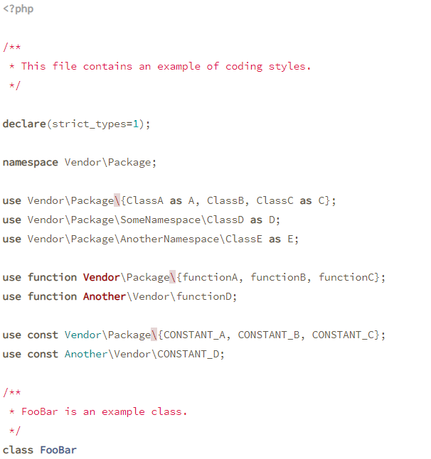
- Quando um código mistura PHP e HTML o PHP sempre vem primeiro que o HTML
- Imports nunca devem começar com \
- Namespaces compostos devem ter no máximo uma profundidade de 2
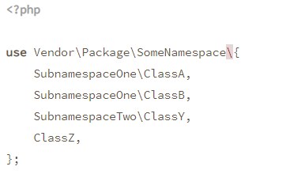
- Quando usando declare(strict_types=1) a declaração deve ser na primeira linha seguir o padrão <?php declare(strict_types=1 ?>

Classes, propriedades e métodos
- Classe se refere a classes interfaces e traits
- As chaves de fechamento (‘}’) não devem ser seguidas por código na mesma linha
- Classes não devem ser instanciadas sem usar () no new (ex: new Classe).

Extends e implements
- Extends e implements são declarados na mesma linha de class
- A chave de abertura ({) da classe deve vir na linha após o extends/implements e a de fechamento deve vir após o body
- A chave de fechamento e a de abertura devem ter sua própria linha
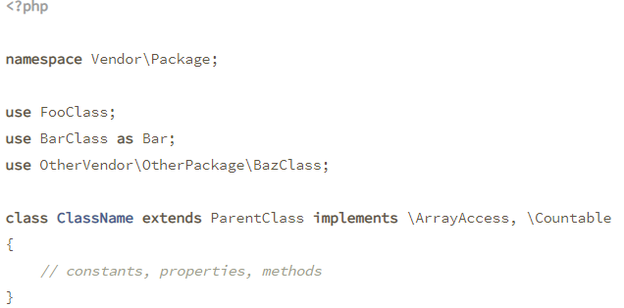
- Quando uma classe possui muitos extends/implements eles podem ser separados numa nova linha, que deve ser indentada uma vez com uma interface por linha
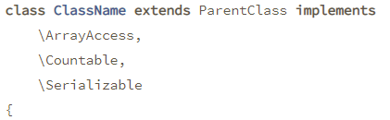

Traits
- Seu use de implementação deve ser declarado na primeira linha do corpo da classe, após a chave de abertura
- Cada trait deve ser importado em sua linha
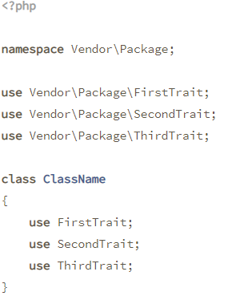
- O use final deve ser seguido de quebra de linha, a menos que a classe só tenha use, nesse caso deve vir a chave de fechamento (sem quebras de linha)
- Quando usando insteadOf ou as eles devem ser escritos da seguinte forma:
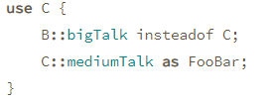

Propriedades e constantes
- A visibilidade das propriedades devem ser declarada
- A partir de PHP 7.1 as constantes devem ter visibilidade declarada
- var não deve ser usada para declarar propriedades
- Declarar apenas uma propriedade por instrução
- Não usar _ no início do nome (_prop) para mostrar a visibilidade da propriedade
- Dar espaço entre a declaração do tipo e o nome da propriedade
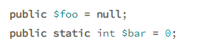

Métodos e funções
- A visibilidade deve ser declarada
- Não usar _ no início do nome (_método) para mostrar a visibilidade do método
- Não dar espaço após o nome método e seguir o mesmo padrão de chave de abertura e fechamento da classe tanto para funções, quanto para métodos
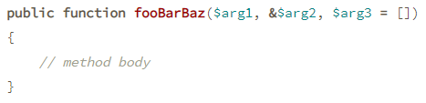

Argumentos de métodos e funções
- Somente dar espaço após a vírgula dos argumentos
- Argumentos com valor padrão devem ser declarados no final
- É possível dividir a lista de argumentos em várias linhas, de modo que a segunda linha seja indentada
- Quando isso ocorrer a chave de abertura deve vir junto dos parênteses
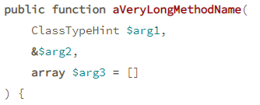
- Quando um método tiver tipo de retorno declarado deve haver um espaço após os : seguido pelo tipo de retorno (public funcion method($arg): string…)
  - Em nullable returns o mesmo padrão é seguido e o ‘?’ fica junto do tipo (public funcion method($arg): ?string…)
- O operador de tipo referência (&) não deve ser seguido por espaço, assim como o …$args (public function method(&b, …$arg))
  - Quando combinando os dois (…$args e &) eles são escritos juntos (public function method(&…$arg))

Abstract, final e static
- Abstract e final devem vir antes da declaração de visibilidade
- static deve vir após a declaração de visibilidade

Method and Function calls
- Quando chamando uma função/método, espaços só podem ser usados após a vírgula para separar argumentos (function($arg, $arg);)
- Argumentos podem ser separados em linhas diferentes, desde que sigam o padrão:
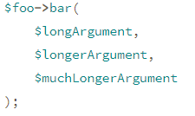
- Quando passando uma função anônima ou array como argumento eles devem ser declarados assim:
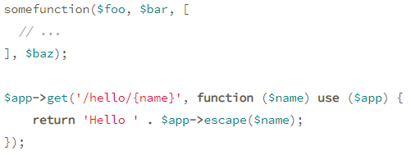

Estruturas de controle
- Deve haver um espaço após a palavra-chave da estrutura de controle ex: if (x>y)…
- Deve haver espaço antes depois dos parênteses para separá-lo da chave de abertura ex: if (x>y) {…
- O corpo da estrutura deve ser indentado uma vez e deve vir na linha após a chave de abertura
- A chave de fechamento deve vir na linha após o body

If, else if e else
- O ‘else if’ e o ‘else’ devem vir na mesma linha da chave de fechamento ex: if (){} else
- Usar elseif e não else if
- As expressões podem ser divididas, de modo que cada expressão siga o padrão, sendo que o operador pode ficar no final ou no início da linha:
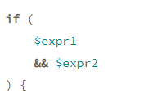

Switch case
- O case deve ser indentado uma vez e o break deve estar no mesmo nível do body.
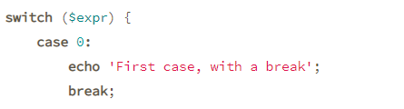
- Expressões de múltiplas linhas podem ser indentadas em mais de uma linha desde que sigam o mesmo padrão das expressões de if/elseif

While e do while
- Podem ser divididos em mais de uma linha desde que siga o padrão do if/elseif

For
- Deve seguir o seguinte padrão:
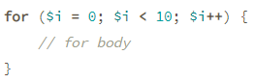
- Pode ser dividido em múltiplas linhas desde que assim:
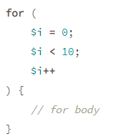

foreach
- Deve seguir o padrão:
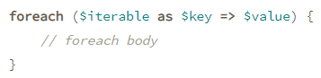

try, catch, finally
- O padrão final é assim:
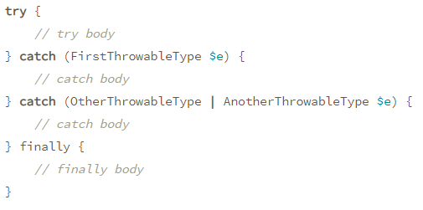

Operadores
- Quando é permitido usar espaço entre operador e operando, múltiplos espaços são permitidos para facilitar a leitura.

Operadores unários
- Não usar espaço
- Operadores de casting não devem ter espaço dentro dos parênteses ex: (int) $i

Operadores binários
- Devem ser seguidos e antecedidos por, pelo menos, um espaço ex: a > b

Operadores ternários
- ‘?’ e ‘:’ devem ser cercados por, pelo menos, um espaço ex: a > b ? a : b
- Se o elemento do meio é omitido ele deve ser tratado como binário e ser escrito assim: ‘ a > b ?: a;

PSR-4
Descreve como carregar classes via autoload e pode ser usada junto com outras PSR’s. Ela substitui a PSR-0.

Especificação
- Classe se refere a classes, interfaces, traits e outras estruturas.

Fully qualified class name
- Deve ter o formato Namespace\Subnamespace\ClassName
  - Deve conter o vendor name no namespace
  - Pode ter um ou mais subnamespaces
  - Deve ser terminado com o nome da classe
  - _ não tem significado em qualquer lugar do namespace
  - Pode ser qualquer combinação de uppercase e lowercase
  - Classes devem ser referenciadas usando o padrão de Java (ClassName)
- O namespace, os subnamespaces e classe devem corresponder a um arquivo e diretório ex: O namespace Vendor\db\Sql.php deve corresponder a ‘Vendor/db/Sql.php’
- Implementações de autoloader não devem lançar erros ou retornar valores

